YOU钱网
需求确认书

Ver:1.0

客户方签字：

项目负责人签字：温泊语

目录
1 概述 4
1.1 编写目的 4
1.2 项目背景 4
1.3 文档团队 4
1.4 项目管理团队 5
1.5 项目假设与约束 5
2 项目前景与范围 5
2.1 项目前景 5
2.2 项目范围 5
3 需求概述 7
3.1 角色(用户)分析 7
3.2 产品特性 8
3.3 功能列表 8
3.4 权限列表 9
4 功能性需求 10
4.1 用户功能 10
4.1.1 用例：登录 10
4.1.2 用例：注册 10
4.1.3 用例：修改个人资料 11
4.1.4 用例：修改密码 11
4.1.5 用例：查看收藏 12
4.1.6 用例：删除收藏 12
4.1.7 用例：计算理财收益 12
4.1.8 用例：浏览所有产品 13
4.1.9 用例：查找理财产品 13
4.1.10 用例：获得理财推荐 13
4.1.11 用例：查看资讯 14
4.1.12 用例：查看产品信息 14
4.1.13 用例：收藏理财产品 14
4.1.14 用例：购买产品 15
4.1.15 用例：分享资讯 15
4.1.16 用例：查看数据视图 15
4.2 管理员功能 16
4.2.1 用例：管理产品 16
4.2.2 用例：管理资讯 16
5 非功能性需求 17
5.1 指标参数 17
5.1.1 性能参数 17
5.1.2 并发用户数 17
5.1.3 数据容量 17
5.2 硬件服务器及网络需求 18
5.2.1 网络拓扑 18
5.2.2 软硬件环境 18
5.2.3 网络需求 19
5.3 扩展性 19
5.4 安全性 19
5.5 可维护性 19
5.6 可用性/可靠性 20
5.7 运营培训需求 20
6 附录 20
6.1 修改记录 20

概述

编写目的
本文档主要是对YOU钱网业务需求进行收集、整理和分析，本文档中准确描述了YOU钱网所要实现功能的详细描述和要求。为了达到便于理解的效果，文档中使用了相关必要的和规范的形式对需求进行描述。例如，业务流程图、用户操作页面等形式，但文档中不涉及功能如何实现。
文档供用户方和开发方的相关业务人员、设计人员、开发人员的使用。
本文档的作用是开发方与用户方沟通的基础，是把业务需求计算机化的关键步骤，是系统设计、开发和测试的依据，是系统验收的依据。本文档将作为制定测试计划、编写用户手册和系统设计的依据。

项目背景
银行存款利息一降再降，存钱早已不是首选的理财方式。炒股，期货，基金，都有风险，也不适合追求稳健理财的投资人。自互联网金融兴起后，众多线上理财平台纷纷兴起，但其中鱼龙混杂。选择一个稳健的平台，选购一款低风险和高收益的理财产品是许多投资人（即用户）的需求。
为此，我们专门致力于打造理财产品比较的YOU钱网，为用户筛选安全可靠的理财平台，推荐高收益的理财产品，使得用户可以更便捷地找到适合自己的理财产品。

文档团队
祖国的花朵：冯海晴、屈晓茹、底梦泽、柳泽光、宋泽琨。

项目管理团队
管理团队：温泊语、李笑宇

项目假设与约束
[列出文档编写中已知的约束条件和假设]

项目前景与范围

项目前景
由于现在理财产品多而杂，很多投资人（即用户）需要在众多理财产品中仔细筛选，并通过相互对比来找到适合自己的理财产品，耗时且费力。基于上述原因，我们特此开发了这一理财推荐网站，YOU钱网站做为一个平台，可以为众多用户筛选安全可靠的理财平台，推荐高收益的理财产品，为用户提供便利。
在YOU钱网站上，系统筛选出主流的，可靠的理财平台，并通过数据分析，得到各理财平台和理财产品的数据图形，使用户能一目了然。
在YOU钱网站上，用户通过输入理财信息，就可以获取理财推荐和收益计算，使得用户可以安全、便捷地找到最适合的理财产品。
在繁杂的理财产品中，安全、便捷地找到一个高收益的理财产品是众多用户的迫切需求，YOU钱网站符合广大用户的需求，而现今飞速发展的互联网也为YOU钱网站的推广提供了必要条件，由此可见，尚达学网站一定会拥有非常广阔的前景。

项目范围
项目范围：
项目范围需求 | 开发一个理财推荐平台，方便用户在众多理财产品中产品中安全、便捷地找到最合适的理财产品。
功能 | 用户（一般投资人） | 登录 | 系统登录
功能 | 用户（一般投资人） | 注册 | 注册用户账号
功能 | 用户（一般投资人） | 分享资讯 | 分享资讯到社交平台
功能 | 用户（一般投资人） | 查看理财资讯 | 查看理财资讯信息
功能 | 用户（一般投资人） | 收藏资讯 | 收藏理财资讯
功能 | 用户（一般投资人） | 浏览所有产品 | 浏览所有的理财产品
功能 | 用户（一般投资人） | 查找理财产品 | 输入理财信息，查找理财产品
功能 | 用户（一般投资人） | 获得理财推荐 | 输入理财信息，搜索理财产品
功能 | 用户（一般投资人） | 收藏理财产品 | 收藏理财产品
功能 | 用户（一般投资人） | 购买产品 | 跳转到相应的理财平台
功能 | 用户（一般投资人） | 计算理财收益 | 计算理财产品收益
功能 | 用户（一般投资人） | 查看数据视图 | 查看各理财平台的数据视图
功能 | 用户（一般投资人） | 修改个人资料 | 修改用户个人资料
功能 | 用户（一般投资人） | 修改密码 | 修改用户密码
功能 | 用户（一般投资人） | 查看收藏记录 | 查看理财产品或理财资讯的收藏记录
功能 | 用户（一般投资人） | 查看产品信息 | 查看理财产品信息
功能 | 管理员 | 添加产品 |  | 添加理财产品
功能 | 管理员 | 修改产品 |  | 修改理财产品
功能 | 管理员 | 删除产品 |  | 删除理财产品
功能 | 管理员 | 添加资讯 |  | 添加理财资讯
功能 | 管理员 | 修改资讯 |  | 修改理财资讯
功能 | 管理员 | 删除资讯 |  | 删除理财资讯

需求概述

角色(用户)分析


本项目的用户分为用户、管理员这二类。
用户：可以在网站注册、登陆系统，进行相关分享资讯、查看理财资讯、收藏资讯、浏览所有产品、查找理财产品、获得理财推荐、收藏理财产品、购买产品、计算理财收益、查看数据视图、修改个人资料、修改密码、查看收藏记录、查看产品信息等操作，为用户提供便捷的操作。
管理员：是有权进行后台管理的所有人员的统称。可管理资讯、管理产品、管理用户信息等。

产品特性
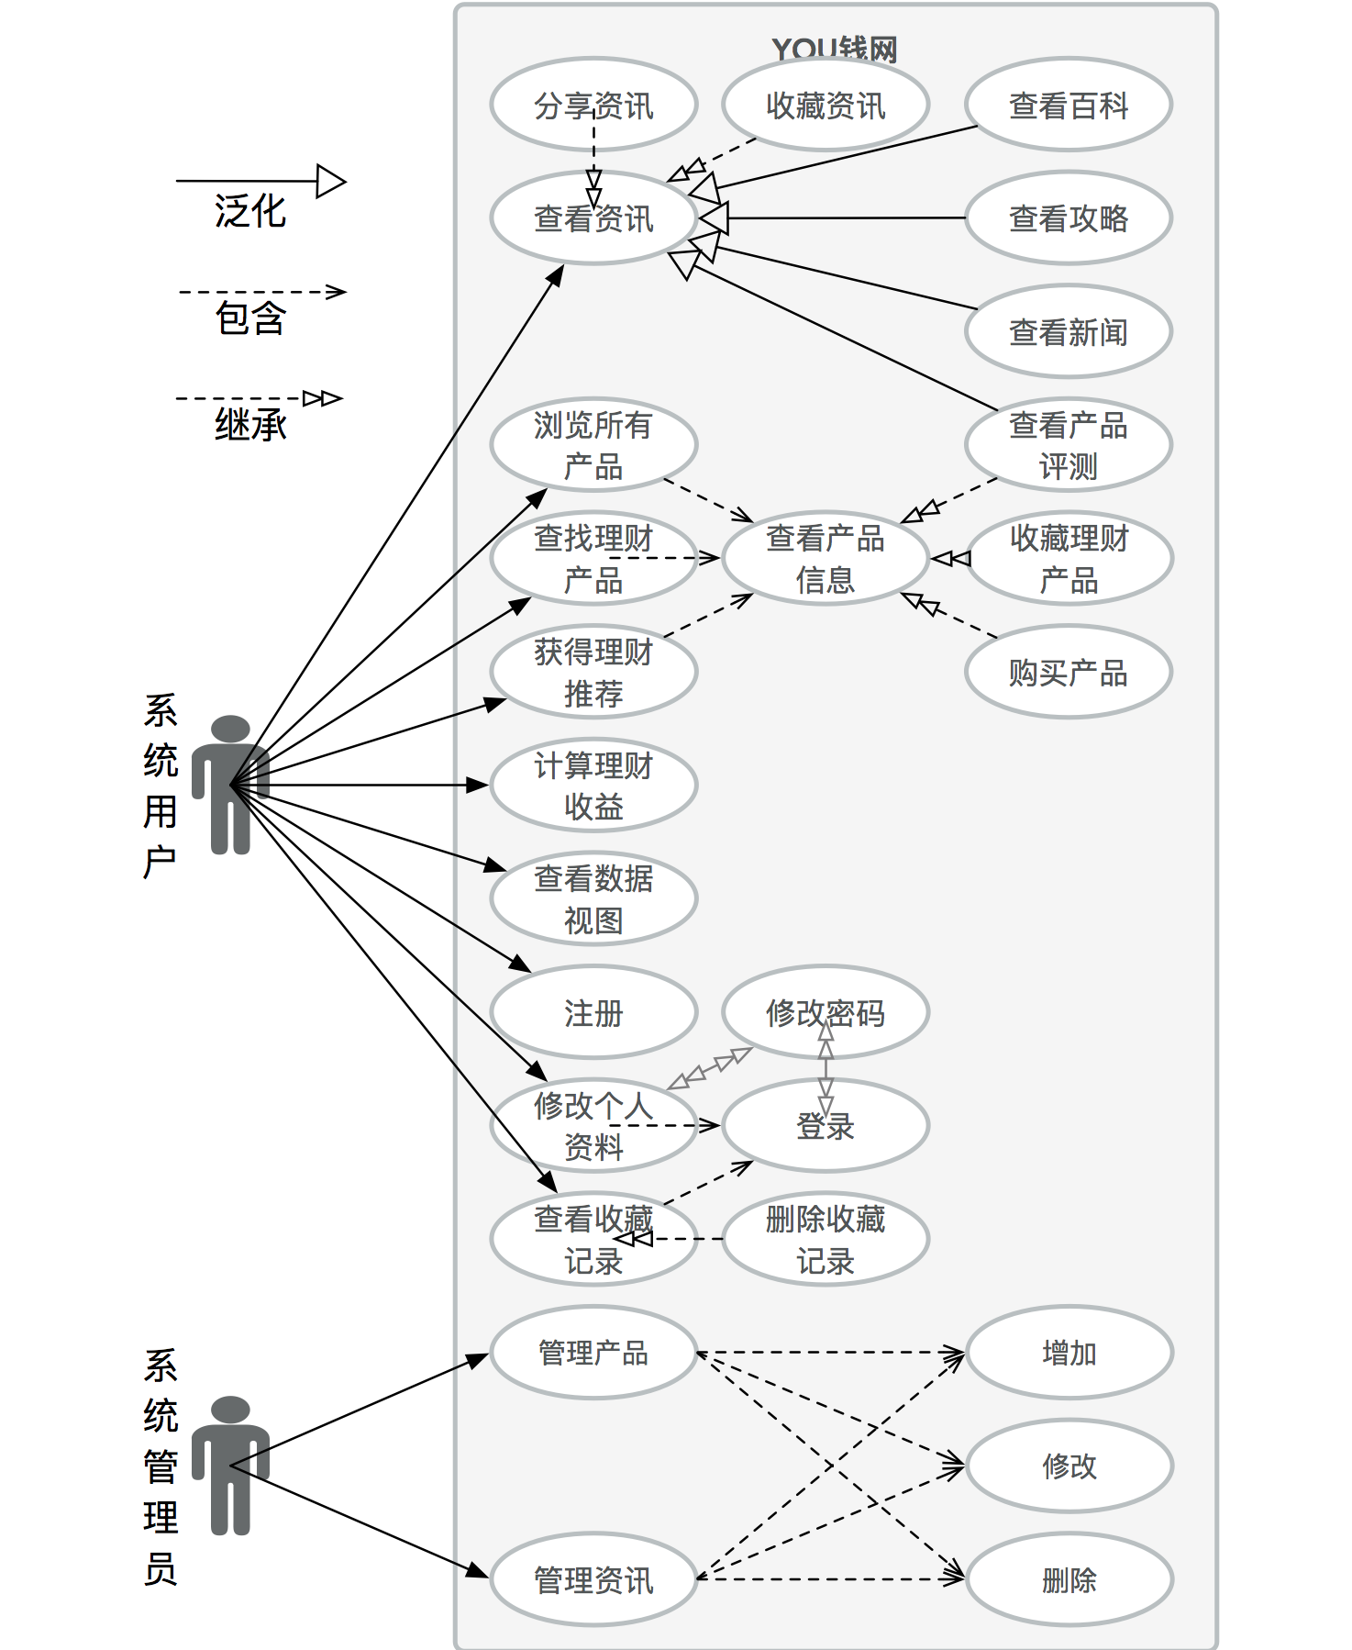

功能列表
登陆 高[1]
注册 高[1]
查看产品信息 高[1]
查找理财产品 高[1]
重置密码 高[1]
查看资讯 高[1]
浏览所有产品 高[1]
修改个人资料 高[1]
查看数据视图 中[2]
获得理财推荐 中[2]
计算理财收益 中[2]
购买产品 中[2]
收藏资讯 中[2]
收藏理财产品 中[2]
查看收藏记录 中[2]
分享资讯 低[3]
删除收藏记录 低[3]
管理资讯 高[1]
管理产品 高[1]

权限列表
用户角色 | 功能列表 | 系统权限
用户 | 登陆  注册  分享资讯  查看理财资讯  收藏资讯  浏览所有产品  查找理财产品  获得理财推荐  收藏理财产品  购买产品  计算理财收益  查看数据视图  修改个人资料  修改密码  查看收藏记录  查看产品信息 | 只有登录后才能修改个人资料、修改密码、收藏理财产品、收藏资讯、查看收藏记录。
管理员 | 管理产品  管理资讯 | 必须登录

功能性需求

用户功能

用例：登录
用例名称：登录
- 干系人利益：
用户：便捷、安全、准确
- 基本路径：
1、用户输入手机号和密码
2、用户点击“登录”按钮
3、网站跳转到原页面
- 扩展路径：
2a、如果手机号和密码不合规范，网站提示用户重新输入
- 业务规则：
- 数据项：
用户名、密码

用例：注册
用例名:注册
- 干系人利益：
用户：便捷、安全、准确
- 基本路径：
  - 用户点击“注册”按钮
  - 用户输入手机号和密码；
  - 用户点击“获取验证码”按钮
  - 网站发送手机验证码；
  - 用户输入验证码
  - 用户点击“注册”按钮
  - 网站提示注册成功
  - 网站跳转到原页面
- 扩展路径：
2a、如果手机号和密码不合规范，网站提示用户重新输入
5a、如果用户未输入验证码，60秒后用户可以充电点击“获取验证码”按钮
5b、如果验证码错误，网站提示用户重新输入
- 6a、如果用户未同意网站协议，网站无法注册并提示用户点击同意网站协议
- 业务规则：
- 数据项：手机号

用例：修改个人资料
用例名：修改个人资料
- 干系人利益：
- 基本路径：
1、用户输入个人信息
2、用户点击“确认修改”按钮
3、网站提示用户修改成功

- 扩展路径：
1a、如果用户输入信息不合规范，网站提示用户重新输入
- 业务规则：
- 数据项：

用例：修改密码
用例名：修改密码
- 干系人利益：
用户安全
- 基本路径：
- 用户输入手机号,点击“获取验证码”按钮
- 网站发送手机验证码
- 用户输入验证码
- 网站验证成功，提示输入新密码
- 用户输入新密码，点击“确认修改”按钮
- 网站提示用户修改成功
- 扩展路径：
1a、如果手机号和密码不合规范，网站提示用户重新输入
5a、如果用户未输入验证码，60秒后用户可以重新点击“获取验证码”按钮
5b、如果验证码错误，网站提示用户重新输入
- 业务规则：
- 数据项：

用例：查看收藏
用例名：查看收藏
- 干系人利益：
用户方便
- 基本路径：
- 用户点击“资讯收藏”或者“产品收藏”按钮
- 网站显示用户收藏记录
- 扩展路径：
- 业务规则：
- 数据项：

用例：删除收藏
用例名：删除收藏
- 干系人利益：
用户方便，快捷
- 基本路径：
- 用户点击“删除”按钮
- 网站更新显示收藏记录
- 扩展路径：
- 业务规则：
- 数据项：

用例：计算理财收益
用例名：查看资源
- 干系人利益：
用户方便、准确
- 基本路径：
1、用户输入理财金额、理财期限、年化收益和还款方式
2、用户点击“计算”按钮
3、网站在当前页面弹出计算结果框
- 扩展路径
3a、如果条件不全，网站提示用户补全信息
- 业务规则：
- 数据项：

用例：浏览所有产品
用例名：查看资源
- 干系人利益：
用户快捷掌握所有理财产品
- 基本路径：
1、用户点击“理财产品”按钮或点击产品排行的“更多”按钮
2、网站跳转理财产品页
- 扩展路径：
- 业务规则：
- 数据项：

用例：查找理财产品
用例名：查找理财产品
- 干系人利益：
用户便捷
- 基本路径：
1、用户选择理财期限和年化收益，并点击“搜索”按钮
2、网站显示搜索结果
- 扩展路径：
1a、如果没有搜索结果，网站提示未找到结果
1b、如果条件不全，网站提示用户补全信息
- 业务规则：
- 数据项：

用例：获得理财推荐
用例名：获得理财推荐
- 干系人利益：
用户方便、准确
- 基本路径：
1、用户输入理财金额和理财期限，并点击“搜索”按钮
2、网站显示推荐结果
- 扩展路径：
3a、用户未登录，网站提示用户登录并转到登录页面
3b、如果条件不全，网站提示用户补全信息
- 业务规则：
- 数据项：

用例：查看资讯
用例名：提出问题
- 干系人利益：
用户方便
- 基本路径：
1、用户点击“理财资讯”按钮，理财要闻的“更多”按钮，理财热闻的“更多”按钮，或者在理财资讯页面的搜索框中输入内容提示并点击“搜索”按钮
2、网站跳转到资讯页面
- 扩展路径：
- 业务规则：
- 数据项：

用例：查看产品信息
用例名：查看产品信息
- 干系人利益：
用户方便，快捷
- 基本路径：
1;户点击理财产品链接
2站跳转到对应产品信息页面
- 扩展路径：
- 业务规则：
- 数据项：

用例：收藏理财产品
用例名：收藏理财产品
- 干系人利益：
用户方便
- 基本路径：
1、用户点击收藏按钮
2、网站提示收藏成功
- 扩展路径：
1、用户未登录，网站提示用户登录并转到登录页面
- 业务规则：
- 数据项：

用例：购买产品
用例名：购买产品
- 干系人利益：
用户方便
- 基本路径：
1、用户点击“购买”按钮
2、网站跳转到对应产品网站
- 扩展路径：
- 业务规则：
- 数据项：

用例：分享资讯
用例名：分享资讯
- 干系人利益：
用户方便
- 基本路径：
- 用户点击分享按钮
- 网站弹出选择社交平台功能框
- 用户选择不同社交链接
- 网站跳转对应链接
- 扩展路径：
- 业务规则：
- 数据项：

用例：查看数据视图
用例名：查看数据视图
- 干系人利益：
用户方便
- 基本路径：
1、用户选择理财产品
2、网站显示对应图形数据
- 扩展路径：
- 业务规则：
- 数据项：

管理员功能
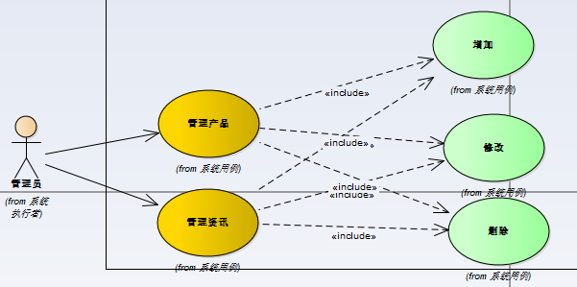

用例：管理产品
用例名：管理产品
- 干系人利益：
- 基本路径：
- 扩展路径：
- 业务规则
- 数据项：

用例：管理资讯
用例名：管理资讯
- 干系人利益：
- 基本路径：
- 扩展路径：
- 业务规则
- 数据项：

非功能性需求

指标参数

性能参数
（在网络情况完全稳定、可靠的情况下，应达到以下指标：
并发用户数支持
● 平均并发请求数：8-12个/秒
● 峰值并发请求数：18-20个/秒
响应速度
● 平均并发时的响应速度：200-300毫秒/请求
● 峰值并发时的响应速度：800-1000毫秒/请求）

并发用户数
[根据业务发展情况，测算出并发用户数量。如：预计每天100000笔业务，中国移动7000多万用户，按照1%，10%计算系统容量。计算公式：100000笔/12小时/60分/60秒约等于2.4笔/秒；
注：客户使用时间大多集中在白天，所以按照12小时计算；]

数据容量
[根据业务发展预测项目成果必须能够满足的最大数据容量。
按照中国移动7000多万用户1％、10％计算，按一份客户资料1K计算，分别为684M，6836M。
按每笔业务产生1k数据计算，每日交易产生数据量：交易量*每笔交易数据量=100000*1K=100M
按照中国移动用户10%投保，每天产生100000笔交易，交易数据保存半年计算：
数据库容量＝用户资料＋每日产生数量*182天
＝6836M+100M*182
＝25036M（约为25G）]

硬件服务器及网络需求

网络拓扑
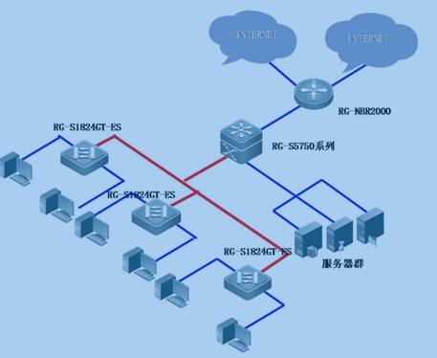

软硬件环境
- 项目开发的软件环境为IDEA开发工具
- 项目开发的硬件环境，开发人员的主机满足安装开发工具的要求，配置环境，安装JDK
- 项目运行的软件环境，运行.net开发出来的windows应用程序，例如Microsoft.NET Framework 2.0，MySql数据库
- 项目运行的硬件环境，主机的RAM〉=4GB，64或者是32位操作系统
限制： 由于客户交互的少，可能会出现不兼容的情况，或者客户的浏览器不能打开我们的网站

网络需求
局域网环境；
在TCP/IP协议下的固定或动态IP地址；

扩展性
功能性扩展性：
- YOU钱网登陆注册以后会允许进行邮箱验证但是我们的帐号还是手机号，加入邮箱验证后，增强安全性
- 我们的网站是为了满足用户查找合适的理财平台，后续的拓展需求可能会添加房屋，汽车的一系列的需求，使用户多方面使用我们的网站
非功能性扩展性：
- 可实现负载均衡；
- 日后若信息量较大，则系统可相应增加服务器实现扩展

安全性
- 网站对用户信息进行双层加密，数据库定时更新维护
- 用户登陆要求身份验证，保证用户信息，账号安全

可维护性
- 进行用户数据备份
- 日志记录网站运行情况，了解问题
- 测试人员定时进行网站测评，开发人员接收报告进行问题解决

可用性/可靠性
- 本网站包含大部分理财平台，包含主流理财平台。定时进行网站平台更新，使用户获得最新最有效的信息
- 通过链接转到自己想要查看的平台的具体信息网站
- 根据用户的查询记录，网站筛选适合用户的平台提供给用户
- 本网站所提供的平台均合法，正式存在，在发布信息时，后台人员已经坐过了信息查询与筛选
- 通过用户输入的条件，提供精确的符合条件的平台信息

运营培训需求
- 后台人员需掌握后台管理技术，登陆使用后台系统，发布管理信息
- 用户浏览使用此网站，可登陆注册
- 开发人员掌握自动化测试技术，定时测试网站，得出报告，提交给开发人员

附录

修改记录
版本 | 修改人 | 修改时间 | 修改内容 | 核准

